

**Gratis deelname Wanneer:** Zaterdag 5 Juli

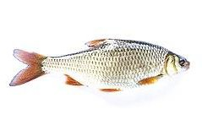

**Waar:** HSV St. Petrus Huissen

**Hoe laat:** Van 13.30 tot 15.30uur inschrijven 12.45uur

Loten om 13.00uur

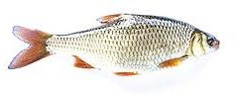 **Vissen:** in parkvijver de zilverkamp

 **Prijzen:** Hengelsport artikelen.

Geef je op voor **27 juni** bij : [jeugd@derietvoornelst.nl](mailto:jeugd@derietvoornelst.nl)



PS: Na inschrijving meer info zoals adres van vijver en clubgebouw.